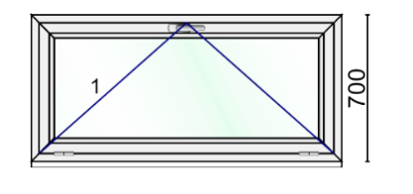
- Sklopné okno
Rozmer: 1500x700
Počet- 2ks

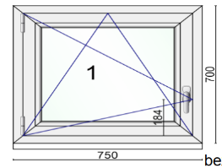
- Jednokrídlové okno
Rozmer: 750 x 700
Počet -3ks

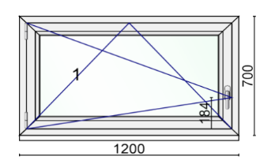
- Jednokrídlové okno
Rozmer: 1200 x 700
Počet – 1ks

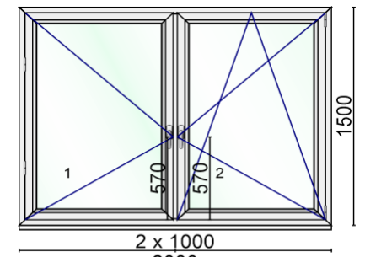
- Dvojkrídlové okno
Rozmer: 2000 x 1500
Počet – 3ks

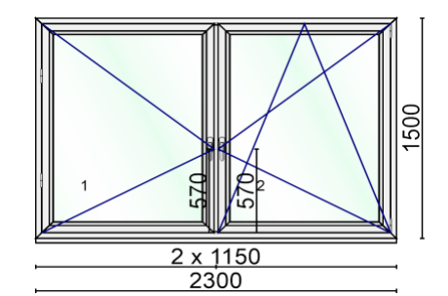
- Dvojkrídlové okno
Rozmer : 2300 x 1500
Počet – 1ks

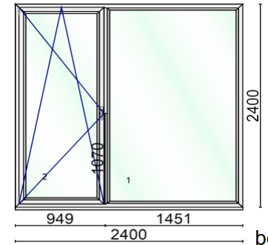
- Dvojkrídlové okno
Rozmer: 2400 x 2400
Počet – 1ks

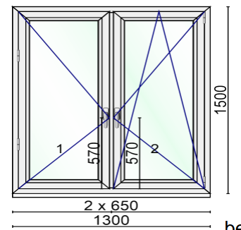
- Dvojkrídlové okno
Rozmer: 1300 x 1500
Počet – 1ks

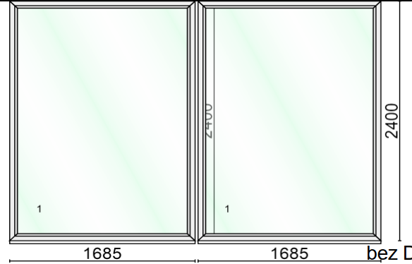

- Okno FIX
Rozmer: 3370 x 2400
Počet – 1ks

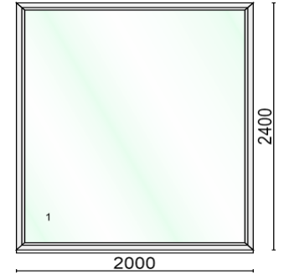

- Okno FIX
Rozmer: 2000x2400
Počet – 1ks

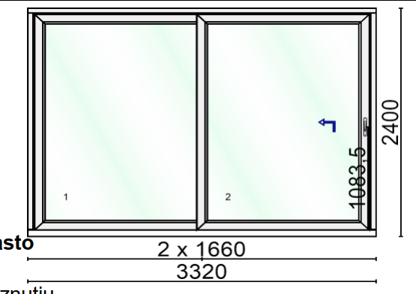
- HST port- terasové dvere
Rozmer : 3320 x 2400
Počet – 1 ks

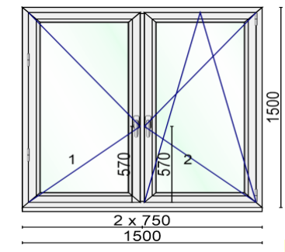
- Dvojkrídlové okno
Rozmer: 1500 x 1500
Počet – 1ks

